**Dispositivo de fechadura eletrônica com liberação por percussão.**

**Lucas Ivo Machado1, Igor Gomes Soares2, Dr. Wilian França Costa1**

1Universidade Presbiteriana Mackenzie (UPM)  
Rua da Consolação, 930 Consolação, São Paulo - SP, 01302-907 – Brasil

[41990188@mackenzista.com.br](mailto:41990188@mackenzista.com.br), [41994434@mackenzista.com.br](mailto:41994434@mackenzista.com.br)

RESUMO: O seguinte artigo apresenta um estudo em andamento de um projeto sobre Internet das Coisas, voltado para o campo de Automação residencial, o artigo propõe a construção de um dispositivo controlador de fechadura ou trava eletrônica para portões e portas, o sistema por sua vez será capaz de liberar a trava e permitir a abertura da porta ou portão caso sua senha seja inserida de maneira correta, senha essa que por sua vez deverá ser “inserida” por meio de percussão, uma batida, no dispositivo implantado na porta ou portão, o sistema então será capaz de captar tal ação e interpreta-la para então definir a liberação ou não de sua trava.

PALAVRAS-CHAVE: Internet das Coisas; Automação residencial;

ABSTRACT: The following article presents an in course study of an Internet of Things Project, aimed at home automation field, the article propose the construction of a door lock or electronic lock controller device for doors or gates, the system in turn is capable of open the lock and let to opening the door or gate in case of the insert password were correct, password this in turn it haves to be “inserted” by a percussion way, a knock, on the device implanted in the door or gate so the system will be capable of capture the action and interpret it for then set the lock release, or not.

keywords: Internet of Things; home automation;

1. **INTRODUÇÃO E PROBLEMÁTICA**

Mesmo com o tema IOT deixando de estar nos holofotes nos últimos anos, como é possível observar por exemplo na transição das edições anuais da “Gartner Hype Cycle Anual” de 2018 e 2019, aonde o tema já não aparece mais no “pico de expectativas inflacionadas”, o governo brasileiro aposta que com a chegada do 5G a área de internet das coisas será impulsionada no Brasil (BRASIL, 2021), e com a aprovação da versão final de edital do 5G pela ANATEL assim como0 marcação de uma data para serem realizados os leilões das faixas de frequência de prestação do serviço (SANT’ANA, 2021), essa aposta se mostra cada vez mais certa de uma resposta.

Apesar de tais ocorridos não estarem relacionados diretamente a área de Automação residencial, mas sim focadas no aspecto geral, o aumento do número de pessoas interagindo com dispositivos IOT em ambientes não pessoais, faz com que as mesmas tenham uma maior aceitação e inclinação ao uso de tais dispositivos em seus ambientes pessoais e privados, por exemplo, suas casas, escritórios, etc. Pensando nisso, o desenvolvimento de um dispositivo capaz de atuar como fechadura eletrônica se mostra viável e coerente com o presente.

O dispositivo tem como objetivo facilitar uma atividade habitual do cotidiano das pessoas, apesar de ser simples o fato de utilizar uma chave para abrir portas ou portões, o incomodo na hora de transportas as mesmas, ou então encontrar a chave certa para uma determinada fechadura se tornarão problemas do passado. Com o sistema, o usuário poderá liberar a trava de um portão ou porta através do simples gesto de bater na mesma, o modo de funcionamento é simples: ao instalar o dispositivo e conecta-lo à internet o usuário poderá configurar uma senha, essa senha será o modo como o mesmo deverá bater na porta, por exemplo: o usuário seleciona a opção de configurar uma senha e em seguida bate três vezes nos dispositivo implantado na porta, a partir desse momento então, para destrancar a porta uma próxima vez, basta com que o usuário bata na porta do mesmo modo, ou de maneira aproximada, de quando configurou a senha. Entretanto, o uso da conectividade com a internet permite com que o dispositivo vá além, sendo assim, o usuário com permissão poderá desbloquear a porta sem ao menos precisar da senha, somente através de seu celular com uso do protocolo MQTT já é possível fazer a liberação da tranca, o que é útil em caso de esquecimento da senha por exemplo.

**2 MATERIAIS E MÉTODOS**

**2.1 Fluxograma de funcionamento do projeto:**

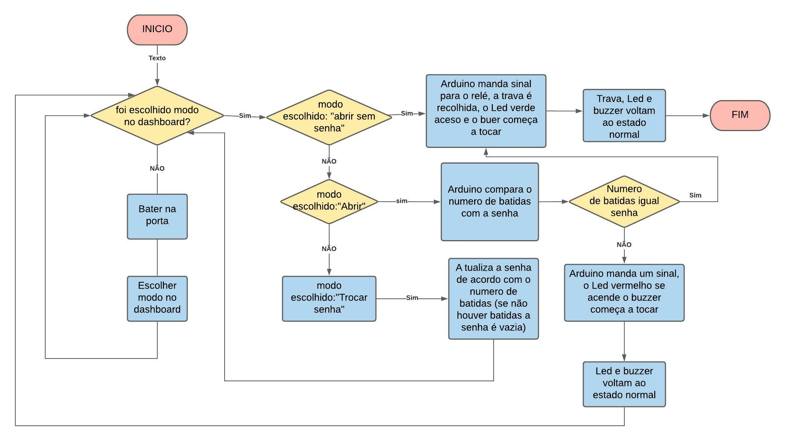

Figura 1 Fluxograma de funcionamento do projeto

**2.2** **Diagrama do circuito elétrico:**

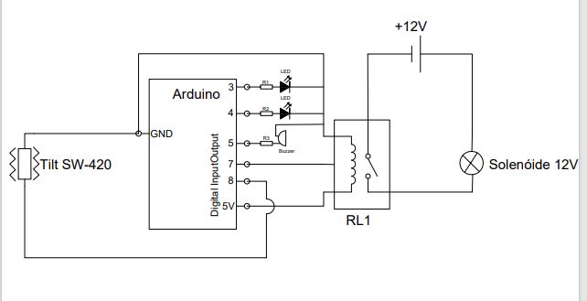

Figura 2 Diagrama do circuito elétrico do dispositivo

Diagrama elétrico do circuito do dispositivo onde a Solenoide 12V representa a fechadura eletrônica física, RL1 representa um rele para acionamento da fechadura eletrônica a partir do sinal enviado pelo Arduino, a esquerda o sensor de vibração SW-420 para detectar o contato entre usuário e porta, o +12V indica o uso de uma fonte de eletricidade usada para alimentar a fechadura, R1, R2 e R3 representam resistências usadas para delimitar a corrente de alimentação dos Leds e buzzer respectivamente.

**2.3 Arduino Uno Rev3:**

O Arduino é uma plataforma eletrônica de código aberto baseada em software e hardware easy-to-use. As placas Arduino são capazes de relar entradas – luz em um sensor, um dedo apertando um botão, ou uma mensagem do Twitter – e transforma-la em uma saída – ativando um motor, ligando um LED, publicando algo online (ARDUINO, 2021, tradução nossa).

O Arduino Uno é uma placa baseada no microcontrolador ATmega323P. Possui 14 entradas/saídas digitais (onde dessas 6 podem ser usadas como saídas PWM), 6 entradas analógicas, um ressonador de cerâmica de 16MHz (CSTCE16M0V53-R0), uma conexão USB, uma porta de alimentação, um leitor ICSP e um botão de reset (ARDUINO, 2021, tradução nossa).

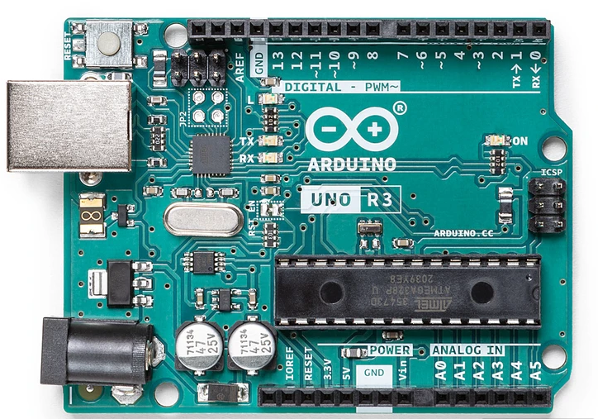

Figura 3 Arduino Uno Rev3

**2.4 Módulo Relé 5v 1 canal:**

O módulo Relé será utilizado como uma espécie de interruptor, isolando o circuito da fechadura do microcontrolador, fazendo com que a fechadura só seja acionada no momento que o relé permitir a passagem de eletricidade, e para isso é necessário que o Arduino envie um sinal para o mesmo.

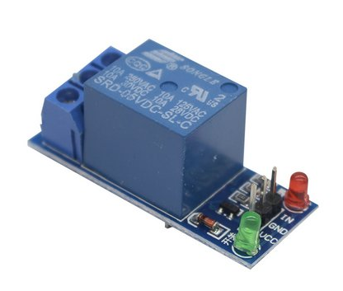

Figura 4 Módulo relé 5v 1 Canal

**2.5 Mini trava elétrica Solenoide 12V:**

A mini trava atua como uma fechadura, barrando a abertura de uma porta ou portão, por ser elétrica, a sua liberação só ocorre com a passagem de energia elétrica pelo seu solenoide.

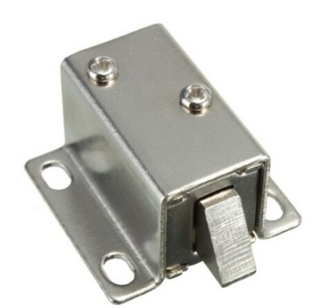

Figura 5 Mini trava elétrica solenoide

**2.6 Fonte de 9-12V:**

A fonte nesse caso é necessária para que a energia requerida pela trava elétrica seja fornecida, nesse caso, vai atuar como “tomada” da fechadura.

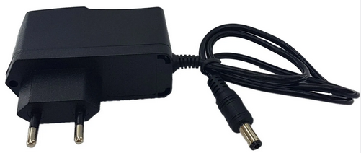

Figura 6 fonte 12V

**2.7 Módulo sensor de vibração:**

“O Sensor de Vibração SW-420 também conhecido como sensor tilt, foi desenvolvido para realização de detecções de vibrações conforme o ajustado pelo seu potenciômetro, possibilitando assim a realização de projetos onde se torna necessário verificação de uma vibração como por exemplo em motores que não podem ter uma vibração alta” (WJ COMPONENTES ELETRONICOS, 2021).

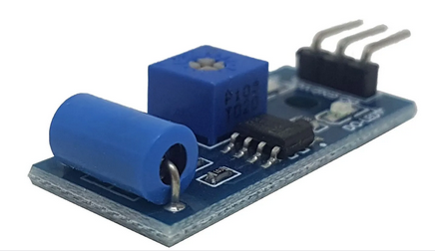

Figura 7 módulo sensor de vibração sw-42

**2.8 LED:**

Diodo emissor de luz que será utilizado como meio de sinalização para indicar resultados do processo de abertura da fechadura.

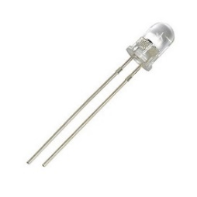

Figura 8 Diodo emissor de luz (LED)

**2.9 Buzzer:**

O buzzer funciona como um mini alto-falante, no sistema ele possui um papel conjunto ao LED para sinalizar alguns processos do sistema.

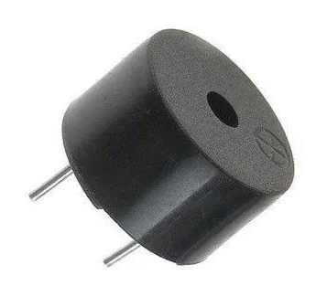

Figura 9 Buzzer ativo 5v

**2.10 Protoboard:**

A protoboard, ou placa de ensaios, é uma placa muito utilizada para construção e teste de circuitos eletrônicos, seus pontos com interligações especificas permitem uma maior facilidade na construção e teste de circuitos eletrônicos.

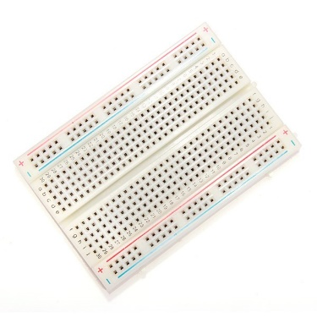

Figura 10 Protoboard 400 pontos

**2.11 Resistor:**

O resistor é um componente eletrônico capaz de limitar a corrente elétrica em um circuito, no projeto serão utilizados 4 resistores de 330 Ω cada, eles serão responsáveis por limitar a corrente vinda das saídas digitais do Arduino, são de extrema importância visto que na falta deles alguns componentes poderiam não suportar a intensidade da corrente elétrica, causando avarias ou perda total do componente.

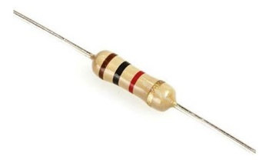

Figura 11 Resistor

**2.12 Arduino IDE:**

IDE oficial disponibilizada pelo Arduino onde será realizado o desenvolvimento da lógica do sistema e conexão PC – Arduino.

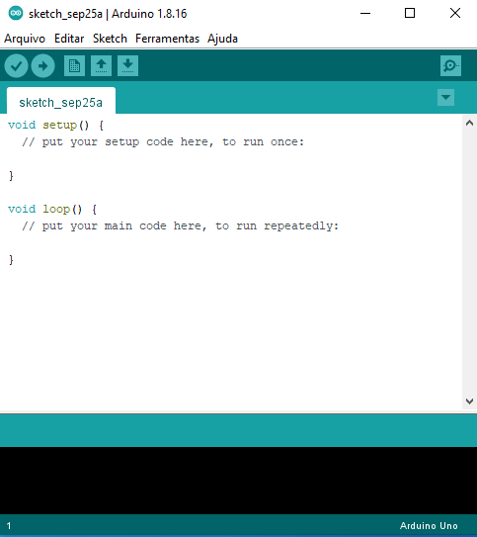

Figura 12 IDE oficial do Arduino

**2.13 Node-RED:**

É uma ferramenta de programação que possui como objetivo unir dispositivos de hardware, APIs e serviços online de um modo novo e interessante (OPENJS FOUNDATION, 2021, tradução nossa).

No projeto será usado para a configurar o protocolo MQTT assim como sua comunicação.

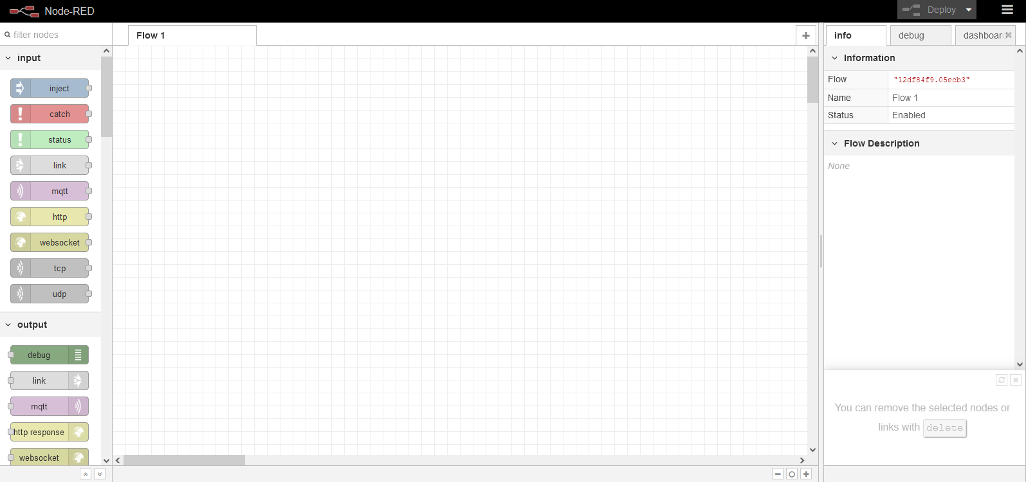

Figura 13 Node-RED interface

**2.14 Protocolo MQTT:**

É um protocolo de mensagens desenvolvido para IOT, foi projetado como um meio de transporte de mensagens leves, o que é ideal para conectar dispositivos remotos com uma pegada pequena de código e mínima largura de banda (MQTT.ORG, 2020, tradução nossa).

No projeto, esse protocolo será utilizado para realizar a comunicação entre sistema e internet.

**2.15 Métodos**

O Primeiro paço para tomado foi realizar a montagem do circuito segundo o esquema elétrico (figura 1), entretanto, por conta de limitações de fabricação, a mini trava elétrica não pode ser acionada por mais de 10 segundos contínuos então, afim de mitigar riscos e evitar danos ao componente, foi montado um circuito de teste onde substituímos a ministrava por um simples LED, não causando impacto nos resultados uma vez que do ponto de vista elétrico funcionariam do mesmo modo, podendo ser observado os estados de ligado e desligado em ambos. Sendo assim o circuito elétrico para teste ficou como mostrado na figura “Circuito elétrico de teste” (figura 13).

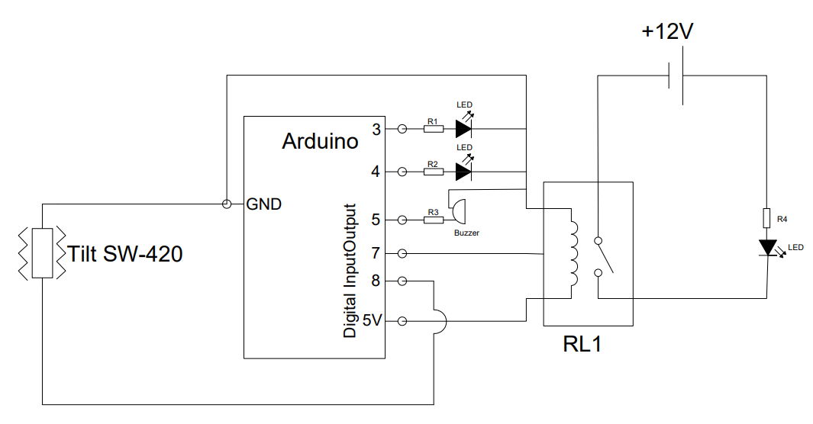

Figura 14 Circuito elétrico de teste

Após montagem do circuito de teste foi realizado a etapa de programação do Arduino, essa etapa foi dividida em duas partes, programação simples e implementação do protocolo firmata + mqtt. A primeira etapa foi onde os métodos para funcionamento do sistema foram construídos, enquanto na segunda etapa foi onde o uso do protocolo firmata foi implementado, via download da biblioteca e implementação da mesma no Arduino interface, assim como a construção e configuração do broer mqtt através da ferramenta Node-Red interface.

**3 Resultados:**

**3.1 circuito de testes:**

Como resultado da montagem do circuito de teste chegamos ao seguinte circuito:

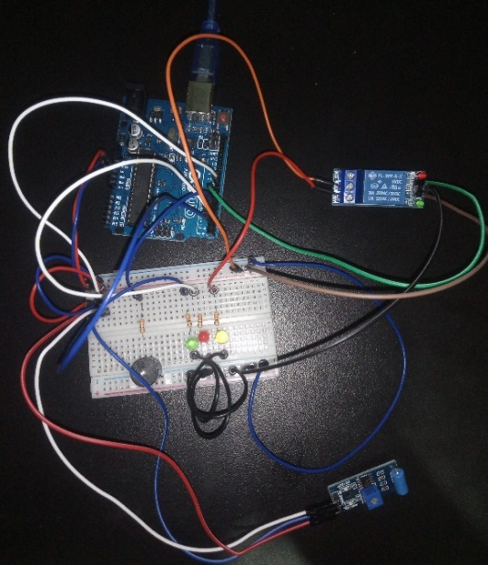

Figura 15 Circuito de testes construído

Após a construção do circuito foi testado o código desenvolvido descrito anteriormente como primeira etapa, após os testes foi possível chegar a resultados que cumpriam com grande parte do objetivo proposto inicialmente. Continuando com o plano de testes, foi implementado a segunda etapa, onde foi feito o uso do firmata + mqtt, para funcionamento do segundo foi construído a seguinte trilha:

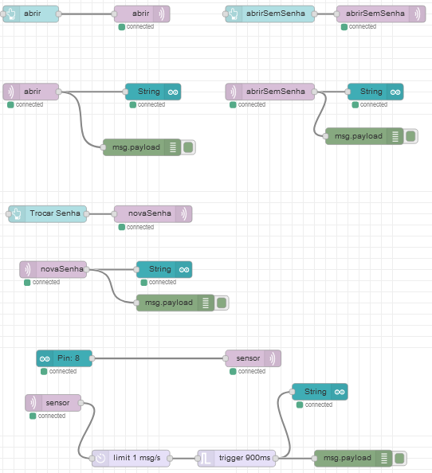

Figura 16 Trilha criada no NODE -RED

Apesar de funcionando, os resultados dos testes não foram tão satisfatórios quanto anteriormente, durante essa etapa foram identificados alguns problemas quando as regras de negócio implementadas anteriormente, apesar disso o produto final se encontra em funcionamento. Como descrito na imagem, foi utilizado nós de interface para criar um dashboard (figura 16) para um acesso mais fácil das funções.

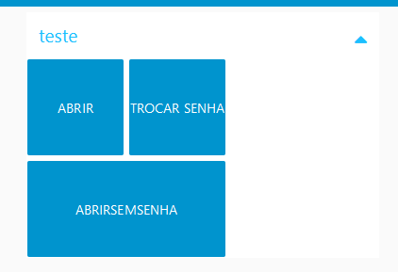

Figura 17 dashboard para uso do mqtt no node-red

Como resultado da primeira etapa onde foram testadas as funções sem uso de protocolos foi produzido um vídeo (apêndice A), seguido do código usado nos testes (apêndice B). Como resultado da segunda etapa onde foram testadas as funções junto com o uso do protocolo firmata e broker mqtt foi produzido um vídeo (apêndice C) junto do código para testes (apêndice D); para a segunda etapa também foi desenvolvido uma trilha (apêndice E) no node-red onde é feita implementação dos brokers e dashboard. Ao final, após desenvolvimento e teste, chegamos ao vídeo mostrando resultado do projeto, disponível em: <https://www.youtube.com/watch?v=O6QB1vvh-D8> .

**4 CONCLUSÕES:**

Segundo os testes realizados e resultados obtidos é possível considerar o trabalho dentro do objetivo inicial, apesar de certos nuances, as vantagens ainda são presentes no projeto, uma vez que o mesmo demonstra um modo de destrancar uma fechadura sem a necessidade de chaves, e ainda da a liberdade para fazer uso de um dispositivo remoto (desde que o mesmo esteja adequadamente conectado), que também consegue executar as funções propostas, aumentando ainda mais a praticidade com a qual o circuito foi proposto.

Apesar dos bons resultados, visando melhorias e implementações futuras, deve se levar em conta alguns tópicos que podem ser melhorados ou repensados para que o projeto se adeque ainda mais ao objetivo inicial proposto.

O uso do sensor SW-420 por sua vez se mostrou não muito eficaz, levando em conta o objetivo do mesmo no projeto, uma vez que quando acionado, a onda gerada pelo sensor, que ocorre pelo modo como foi o mesmo foi construído, é assimétrica e possui uma frequência muito alta, isso faz com que o mesmo realize muitas leituras em uma fração de tempo muito curta, logo uma lógica especifica foi desenvolvida para tratar isso durante o plano de teste da primeira etapa e que foi substituída durante a segunda etapa por nós do node-red, entretanto, tais ações fizeram com que o circuito não conseguisse lidar com leituras muito frequentes menos de um segundo entre leituras), logo o sensor deve ser trocado visando melhorar o funcionamento do sistema.

Além disso, o uso do protocolo firmata possui algumas limitações onde as leituras feitas nas portas do Arduino sejam tratadas de modo especial pelo protocolo em junção com mqtt, logo visando uma melhor experiencia no desenvolvimento e melhoria do projeto como um todo, é recomendado o uso de um módulo ESP 8266, assim é possível fazer uso de uma conexão com rede sem fio, o que possibilita não fazer o uso do firmata.

Apesar do objetivo ideal não ter sido alcançado, uma vez que o circuito faz uma verificação simples de acordo com o numero de batidas na porta apenas e não leva em conta o tempo entre as mesmas, o projeto se mostrou funcional e de acordo com o objetivo geral proposto.

**5 REFERCÊNCIAS:**

PANETTA, kasey 5 Trends Emerge in the Gartner Hype Cycle for Emerging Technologies, 2018. *Gartner,* 5 nov. 2019. Information technology, Article. Disponível em: < <https://www.gartner.com/smarterwithgartner/5-trends-emerge-in-gartner-hype-cycle-for-emerging-technologies-2018>>. Acesso em: 26 set. 2021.

### STAMFORD, conn. Gartner Identifies Five Emerging Technology Trends With Transformational Impact. *Gartner,* 29 ago. 2019. newsroom, press releases. Disponível em: < <https://www.gartner.com/en/newsroom/press-releases/2019-29-08-gartner-identifies-five-emerging-technology-trends-with-transformational-impact>>. Acesso em: 26 set. 2021.

### SANT`ANA, jéssica. Anatel aprova versão final do edital do 5G e marca leilão para 4 de novembro. g1, 24 set. 2021. Tecnologia. Disponível em: < <https://g1.globo.com/tecnologia/noticia/2021/09/24/anatel-aprova-versao-final-do-edital-do-5g-e-marca-leilao-para-4-de-novembro.ghtml>>. Acesso em: 25 set. 2021.

### INTERNET DAS COISAS: UM PASSEIO PELO FUTURO QUE JÁ É REALIDADE NO DIA A DIA DAS PESSOAS. *Governo Federal,* 25 mar. 2021. Ministério das comunicações, Notícias e Conteúdos. Disponível em: < <https://www.gov.br/mcom/pt-br/noticias/2021/marco/internet-das-coisas-um-passeio-pelo-futuro-que-ja-e-real-no-dia-a-dia-das-pessoas>>. Acesso em: 26 set. 2021.

### MQTT: THE STANDARD FOR IOT MESSAGING. *MQTT*, 2020. Disponível em: < <https://mqtt.org/>>. Acesso em: 26 set. 2021.

### NODE-RED LOW-CODE PROGRAMMING FOR EVENT-DRIVEN APPLICATIONS. *OpenJS foundation.* Disponível em: < <https://nodered.org/>>. Acesso em 26 set. 2021.

### ARDUINO, Arduino Uno Rev3, 2021. Disponível em: < <https://store-usa.arduino.cc/products/arduino-uno-rev3>>. Acesso em: 26 set. 2021.

### FILIPEFLOP, Módulo rele 5v 1 canal. Disponível em: <<https://www.filipeflop.com/produto/modulo-rele-5v-1-canal/> >. Acesso em: 26 set. 2021.

### FILIPEFLOP, Mini trava elétrico solenoide 12V. Disponível em: < <https://www.filipeflop.com/produto/mini-trava-eletrica-solenoide-12v/> >. Acesso em: 26 set. 2021.

### WJ COMPONENTES ELETRONICOS, Fonte 12v. Disponível em: < <https://www.wjcomponentes.com.br/fonte-12-volts> >. Acesso em: 8 nov. 2021.

### WJ COMPONENTES ELETRONICOS, módulo sensor de vibração sw-420. Disponível em: < <https://www.wjcomponentes.com.br/fonte-12-volts> >. Acesso em: 8 nov. 2021.

### HCP ELETRONICOS, Led vermelho alto brilho 5mm. Disponível em: < <http://www.hcpeletronicos.com.br/produto/componentes-eletronicos/led/151-led-vermelho-alto-brilho-5mm> >. Acesso em: 8 nov. 2021.

### WJ COMPONENTES ELETRONICOS, buzzer ativo 5v. Disponível em: < <https://www.wjcomponentes.com.br/buzzer-ativo-5-v> >. Acesso em: 8 nov. 2021.

### NEVES ALMENDRA, resistor. Disponível em: < <https://produto.mercadolivre.com.br/MLB-1399314776-resistor-1k-ohms-100-unidades-_JM> > Acesso em: 14 Acesso em: 8 nov. 2021. nov. 2021.

### FILIPEFLOP, protoboard 400 pontos. Disponível em: < <https://www.filipeflop.com/produto/protoboard-400-pontos/> > Acesso em: 14 nov. 2021.

### APENDICE A – Teste primeira etapa

### Objetos inteligentes conectados: Testes Sistema de fechadura eletrônica (primeira etapa), disponível em: <<https://www.youtube.com/watch?v=RoQge23I9BA&t=5s> > Acesso em: 18 nov 2021.

### APENDICE B – Código de Teste primeira etapa

### ProjetoTestePrimeiraFase, disponível em: < <https://github.com/The-ivo/TravaEletronicaArduino/tree/main/projetoTestePrimeiraFase>> Acesso: 18 nov 2021.

### APENDICE C – Teste Segunda Etapa

### Objetos inteligentes conectados: Testes Sistema de fechadura eletrônica (segunda etapa), disponível em:< <https://www.youtube.com/watch?v=Vl1lZkhE8Gw> > Acesso em: 18 nov 2021.

### APENDICE D –Código de Teste Segunda Etapa

### ProjetoTestePrimeiraFase, disponível em: < <https://github.com/The-ivo/TravaEletronicaArduino/tree/main/projetoSegundaFaseFuncionando/meuProjeto> > Acesso: 18 nov 2021.

### APENDICE D – Código para construção do Node-Red

### Código desenvolvido para criar trilha na plataforma Node-Red: < <https://github.com/The-ivo/TravaEletronicaArduino/blob/main/nodeRed.txt> > Acesso em: 18 nov 2021.